公司概要:  利尔达科技有限公司是提供物联网嵌入式技术解决方案的企业，旗下拥有七个子公司，并在全国设立20多个办事处及网点。公司已取得“中国优质名牌产品”、“2010新产业（新模式）浙商20强”、“中国本土企业嵌入式系统十佳企业”等荣誉，曾参与《安装式数字显示电测量仪表》、《用户计量仪表数据传输技朮条件》等国家标准的起草工作。  产品/服务:  公司主要研发嵌入式微控制器技术、物联网无线RFID技术等。产品线主要包括微控制器、低功耗RF、RFID、汽车电子、电源管理、EEPORM、接口芯片、LED驱动、数据转换器、晶体管等等  退出策略：  IPO或行业整合  行业情况:  物联网产业链  上游  下游  中游  通信芯片  通信模块  外部硬件  RFID&  无线传感器  平台&软件  终端设备  系统集成  应用&消费  系统设备  电信运营  物联网运营  检测认证  咨询服务  从投资角度看，首先受益的是RFID和传感器厂商，接着是系统集成商，最后是物联网运营商。这是因为：一、RFID和传感器需求量最为广泛，且厂商目前最了解客户需求；二、物联网涉及众多技术和行业，系统集成需求巨大，且系统集成商有可能掌控上游供应商；三、物联网的应用将从行业垂直应用向横向扩展，对海量数据处理和信息管理需求将催生运营商巨头。从增长空间的角度看，增长最大的是物联网运营商，其次是系统集成商，最小的是RFID和传感器供应商。这是因为：第一、物联网运营商是新兴的子行业，且未来很可能形成寡头垄断的格局；第二、系统集成的需求将远高于目前电信网和互联网的需求；第三、RFID和传感器厂商由于核心技术掌握度较低，很可能形成完全竞争的格局。  物联网可比上市公司：  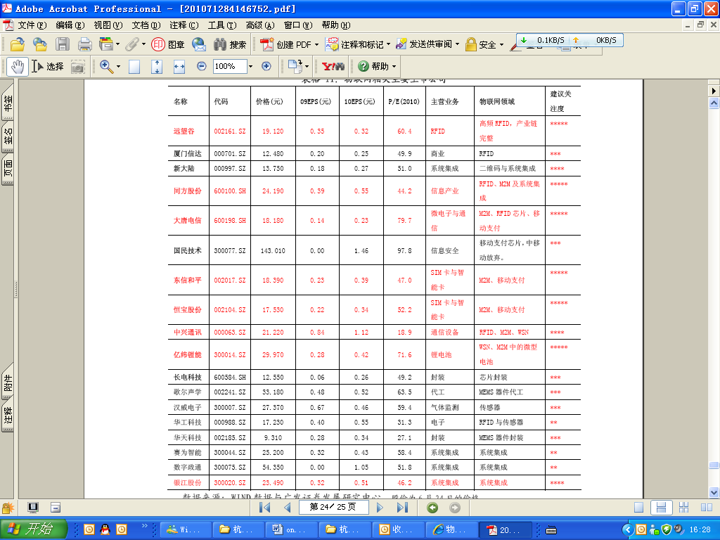  P/E倍数范围 27-97之间 | 所属行业：  物联网  公司总部：  杭州  注册资本：  5000万元人民币  网址:  http://www.lierda.com/about/id/1/display.html  寻求融资额:  N/A  融资期限:  N/A  公司成立时间 :  2001年  管理团队:  N/A  项目来源:  拱墅区政府  关键问题：  1）由于行业应用度广，且政府支持力度加大，RFID和传感器企业在中短期具有较高的投资价值，但同时，相对其他环节，该环节的入门门槛不高，竞争压力将会较大。  2)公司涵盖了较多的产品线，哪个产品线为该公司的主要产品线以及利润支撑，有待查证  3）仍需包括公司财务、管理团队、业务数据等在内更为详尽的资料

